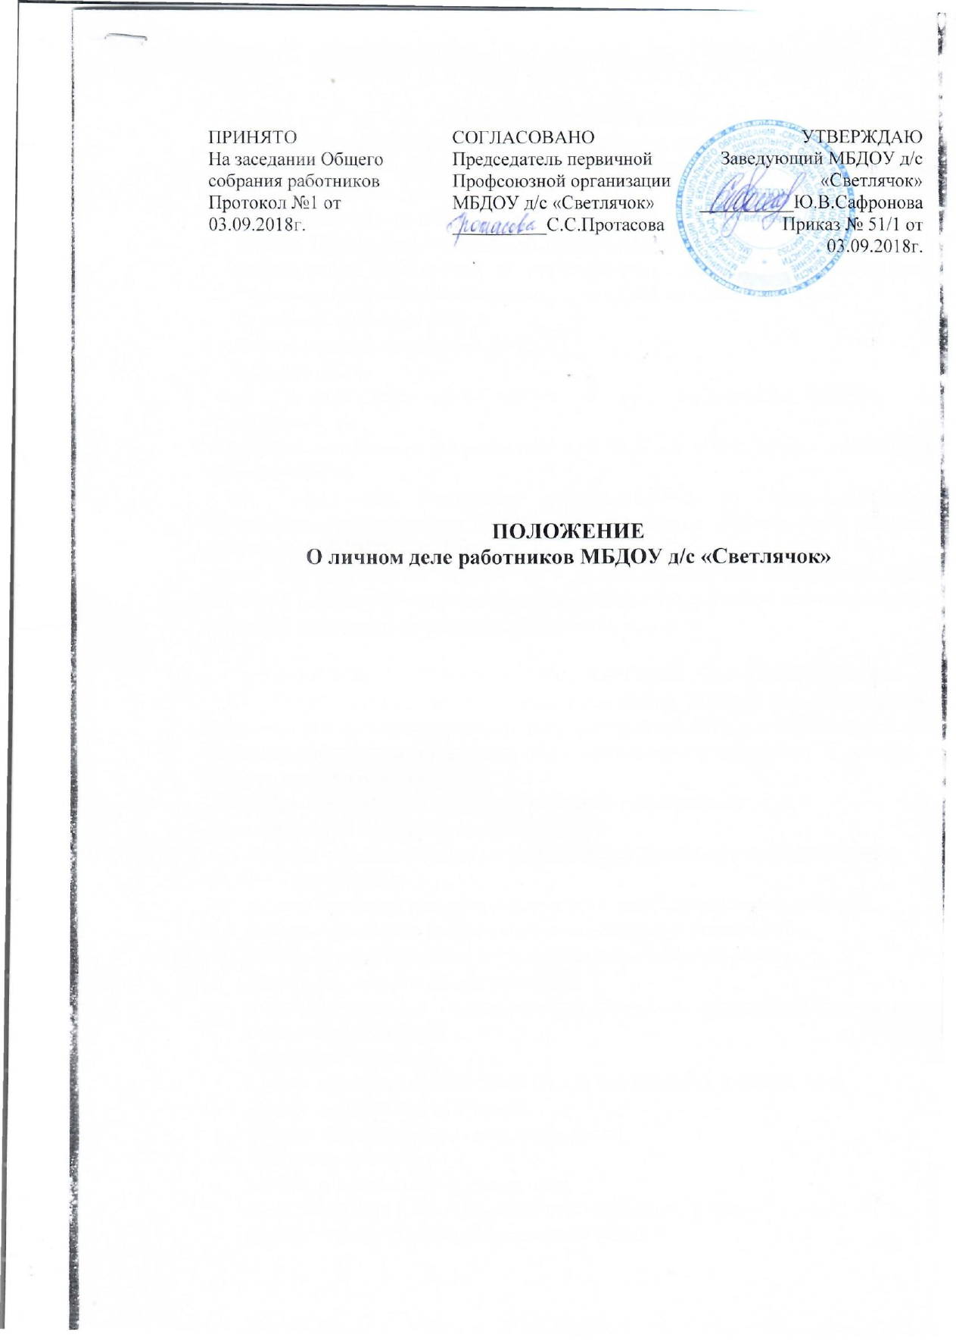

1.ОБЩИЕ ПОЛОЖЕНИЯ
1.1. Настоящее Положение определяет порядок ведения и хранения личных дел педагогов и сотрудников МБДОУ д/с «Светлячок» Смоленского района Смоленской области (далее ДОУ).
1.2. Положение разработано в соответствии с:
- Указом Президента Российской Федерации от 30.05.2005 г. № 609 « Об утверждении Положения о персональных данных государственного служащего Российской Федерации и ведении его личного дела»;
- Трудовым кодексом РФ;
- Коллективным договором ДОУ;
- Уставом ДОУ.
1.3. Личные дела оформляются на всех работников МБДОУ д/с «Светлячок».
1.4. Ведение личных дел работников МБДОУ д/с «Светлячок» возлагается на заведующего.
1.5. Настоящее Положение согласовывается на Общем собрании работников и утверждается заведующим и является обязательным для всех работников МБДОУ д/с «Светлячок».
1.6. Не допускается ведение нескольких личных дел работников. Если работник принят по внутреннему совместительству в личное дело включается трудовой договор по внутреннему совместительству.

2. ПОРЯДОК ФОРМИРОВАНИЯ ЛИЧНЫХ ДЕЛ РАБОТНИКОВ
2.1. Формирование личного дела работников МБДОУ д/с «Светлячок» производится непосредственно после приема в МБДОУ д/с «Светлячок» или перевода работников из другого образовательного учреждения, в течение 5 дней со дня приема на работу.
2.2. При поступлении на работу работник представляет:
Педагогический работник предоставляет:
- Личное заявление о приеме на работу (собственноручно написанное);
- Автобиографию;
- Копию паспорта или иного документа, удостоверяющего личность;
- Копию страхового свидетельства пенсионного страхования;
- Копию идентификационного номера налогоплательщика;
- Копии документов об образовании;
- Копии документов о квалификации (приказ об аттестации) или наличии специальных знаний;
- Трудовую книжку;
- Копии документов воинского учета (для военнообязанных лиц)
- Копию свидетельства о браке;
- Копию свидетельства о рождении детей;
- Медицинскую книжку;
- Копии документов о награждении;
- Удостоверения о прохождении курсовой подготовки;
- справку об отсутствии судимости из МВД;
- согласие на обработку персональных данных;
- копии документов об инвалидности (при наличии);
- 1 фотографию 3х4 (при достижении работником возраста 45 лет фотография подлежит замене).
Работник предоставляет:
- Личное заявление о приеме на работу (собственноручно написанное);
- Автобиографию;
- Копию паспорта или иного документа, удостоверяющего личность;
- Копию документа об образовании;
- Копию страхового свидетельства пенсионного страхования;
- Копию идентификационного номера налогоплательщика;
- Трудовую книжку;
- Копии документов воинского учета (для военнообязанных лиц)
- Копию свидетельства о браке;
- Копию свидетельства о рождении детей;
- Медицинскую книжку.
- согласие на обработку персональных данных;
- копии документов об инвалидности (при наличии)
- 1 фотографию 3х4 (при достижении работником возраста 45 лет фотография подлежит замене).

Работодатель оформляет:
- трудовой договор в двух экземплярах;
- приказ о приеме на работу (о перемещении на другие должности);
- личную карточку №Т-2;
- должностную инструкцию;

Работодатель знакомит:
- с Уставом МБДОУ д/с «Светлячок»;
- с должностной инструкцией;
- проводит вводный инструктаж по противопожарной безопасности, инструктаж по охране труда.

2.2. Личному делу присваивается номер, согласно журналу учета личных дел работников МБДОУ д/с «Светлдячок».
2.3. На обложке личного дела отражаются следующие реквизиты:
- личное дело №, (согласно журналу регистрации личных дел работников МБДОУ д/с «Светлдячок»)
- ФИО сотрудника,
- должность,
- год рождения сотрудника,
- стаж работы (общий),
- квалификационная категория (для педагогических работников) 2.4 .Обязательной является внутренняя опись документов, имеющихся в личном деле.

3. ПОРЯДОК ВЕДЕНИЯ ЛИЧНЫХ ДЕЛ РАБОТНИКОВ
3.1. В дальнейшем в личное дело работников включаются:
3.1.1. приказы или выписки из приказов о назначении, освобождении или перемещении по должности;
3.1.2. документы об итогах аттестации (заявление, приказы или ксерокопии приказов по итогам аттестации или выписка из приказа);
3.1.3. лист поощрений и взысканий;
3.1.4. ксерокопии почетных грамот и благодарственных писем, заверенные печатью и подписью заведующего;
3.1.5. ксерокопии документов о повышении квалификации, о переподготовке, заверенные печатью и подписью заведующего;
3.1.6. ксерокопии документов об изменении анкетных биографических данных (например: копия свидетельства о браке, изменении фамилии и т.д.);
3.1.7. документы об изменении условий трудового договора.
3.2. Личное дело работников ведется в течение всего периода работы каждого работника.
3.3. Ведение личного дела предусматривает:
3.3.1. помещение документов, подлежащих хранению в составе личных дел, в хронологическом порядке;
3.3.2. ежегодную проверку состояния личного дела работника на предмет сохранности включенных в него документов и своевременное заполнение.
3.4. Документы в личном деле подлежат описи, которая хранится в составе личного дела.
3.5. Трудовые книжки и медицинские книжки хранятся отдельно в сейфе в кабинете заведующего.
3.6. Личные карточки хранятся в личном деле работника.

4. ПОРЯДОК УЧЕТА И ХРАНЕНИЯ ЛИЧНЫХ ДЕЛ РАБОТНИКОВ
4.1. Хранение и учет личных дел работников организуются с целью быстрого и безошибочного поиска личных дел, обеспечения их сохранности, а также обеспечения конфиденциальности сведений, содержащихся в документах личных дел, от несанкционированного доступа:
- Личные дела работников хранятся в отдельных папках, в сейфе в кабинете у заведующего.
- Доступ к личным делам работников имеют только заведующий, бухгалтер МКУ «ЦБУКО Смоленского района».
- Личные делаработников, имеющих государственные звания, премии, награды, ученые степени и звания, хранятся 75 лет с года увольнения работника.

5. ПОРЯДОК ВЫДАЧИ ЛИЧНЫХ ДЕЛ ВО ВРЕМЕННОЕ ПОЛЬЗОВАНИЕ
5.1. Выдача личных дел (отдельных документов в составе личного дела) во временное пользование производится с разрешения заведующего по личному заявлению работника.
5.2. Работа (ознакомление) с личными делами работников производится в здании МБДОУ д/с «Светлячок» в присутствии заведующего. В конце рабочего дня заведующий должен убедиться в том, что все личные дела или документы личных дел, выданные во временное пользование, возвращены на место хранения и есть ли необходимость для принятия мер к их возвращению или розыску.

6. ОТВЕТСТВЕННОСТЬ
6.1. Работники обязаны своевременно представлять заведующему сведения об изменении персональных данных, включенных в состав личного дела.
6.2. Работодатель обеспечивает:
- сохранность личных дел работников ;
- конфиденциальность сведений, содержащихся в личных делах работников.
7. ПРАВА
7.1. Для обеспечения защиты персональных данных, которые хранятся в личных делах работников,
работники имеют право:
- Получить полную информацию о своих персональных данных и обработке этих данных;
- Получить доступ к своим персональным данным;
- Получить копии, хранящиеся в личном деле и содержащие персональные данные.
- Требовать исключения или исправления неверных или неполных персональных данных
работодатель имеет право:
- Обрабатывать персональные данные работников, в том числе и на электронных носителях;
- Запросить от работников всю необходимую информацию.

